Absender
Institution / Akteur/Einzelperson
Vorname Name
Adresse
Tel:
E-Mail:

Datum

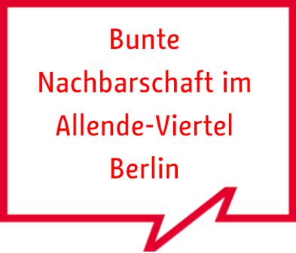
Projektkoordination „Bunte Nachbarschaft Allende-Viertel Berlin“
c/o Begegnungsstätte Offensiv´91 e.V.
Alfred-Randt-Straße 42
12559 Berlin
E-Mail: FEIN-Allende@ba-tk.berlin.de

Abrechnung FEIN-Mittel-Pilotprojekt
Einzelmaßnahme: Projekttitel, Höhe der FEIN-Mittel-Förderung in Euro

Sehr geehrte Damen und Herren,

nachfolgend übersende ich Ihnen folgende Unterlagen:

- Alle Belege zu den geltend gemachten Aufwendungen in Kopie
- Belegliste analog
- Sachbericht

Ich bitte um Erstattung meiner Aufwendungen im Rahmen des FEIN-Mittel- Pilotprojekts „Bunte Nachbarschaft im Allende-Viertel“ 2016 mit der Einzelmaßnahme Projekttitel.
In Höhe von Höhe der FEIN-Mittel-Förderung in Euro auf das nachfolgende Konto:

Kontoinhaber/in: Max Mustermann
Bank: Musterbank
IBAN: DE 11 1111 1111 1111 1111 11
BIC: DDDDDDDD111

Ich versichere, dass alle Ausgaben notwendig waren und alle Gelder sparsam und wirtschaftlich verwendet wurden

Mit freundlichen Grüßen

Max Mustermann

